受 付 印

様式１

北見市おんねゆ温泉花公園施設売払い一般競争入札参加申込書兼受付書

年 月 日

北見市長 様

告示及び「北見市おんねゆ温泉花公園施設売払い公募要項」に記載された内容を全て承知し、令和８年１月２９日執行の北見市おんねゆ温泉花公園施設売払いの一般競争入札に参加したいので、必要書類を添えて申し込みます。
なお、本申込書及び本申込みに必要な書類は、全て事実と相違ありません。

１申込者
住 所 |  | 〒 － 電話番号（ ） －
（フリガナ）  氏 名  又は法人名・代表者名 |  |  | 持分 | ／
共同入札者 | 住 所 | 〒 － 電話番号（ ） －
共同入札者 | （フリガナ）  氏 名  又は法人名・代表者名 |  | 持分 | ／
※共有の場合：代表者を上段に記載し、代表者以外の者は、共同入札者の欄に記載
持分欄に内訳を記載
※各種様式のほか、下記書類を添えて提出してください。（いずれも発行後３か月以内の原本）
・申込者が個人の場合・・・印鑑登録証明書
・申込者が法人の場合・・・印鑑証明書
※この参加申込書に受付印を押印しコピーしたものを、受付書としてお渡しします。
受付書は入札の際に必要ですので、忘れず持参してください。

○市処理欄
・本人確認手法 □書類確認（１点・２点）（ ）
・確認年月日 年 月 日 ・確認者氏名（ ）

様式２
誓約書兼承諾書

年 月 日
北見市長 様

（申込者）
住所 〒

氏名又は
法人名・代表者名
電話番号

下記の事項について誓約します。
また、誓約した下記の事項について、北見市が調査確認することを承認します。
なお、調査確認にあたって、北見市が必要書類の提示を求めた際は、その求めに応じることについて誓約します。

記

１ 私は、現在、次に掲げる者には該当しません。
（１）不動産の売買契約を締結する能力を有しない者
（２）市税・料金等を滞納している者
（３）破産者で復権を得ない者
（４）北見市との契約履行に当たり、故意に工事もしくは製造を粗雑にし、
又は物品の品質若しくは数量に関して不正の行為をした者
（５）市が実施した競争入札において、その公正な執行を妨げた者又は公正
な価格の成立を害し、若しくは不正の利益を得る為に連合した者
（６）落札者が市と契約すること又は市との契約者が契約を履行することを
妨げた者
（７）地方自治法第２３４条の２第１項の規定による監督又は検査の実施に
当たり市の職員の職務の執行を妨げた者
（８）正当な理由なく、市との契約を履行しなかった者

※２名以上の連名で申し込まれる場合は、１名ごとに誓約書兼承諾書が必要となります

様式３
北見市暴力団排除条例にかかる誓約書
年 月 日
北見市長 様

（申込者）
住所 〒

氏名又は
法人名・代表者名
電話番号

私（個人の場合はその者を、法人の場合はその法人及びその法人の役員をいう。※法人の役員には、登記又は届出がされていないが事実上経営に参画している者及び北見市との契約締結の権限を有する支店・営業所等の代表者が含まれる。）は、下記の事項について誓約します。
この誓約が虚偽であり、又はこの誓約に反したことにより、当方が不利益を被ることとなっても、異議は一切申し立てません。
なお、必要な場合には、北見警察署に照会することについて承諾し、当該事項に関する書類の提出を北見市長から求められた場合には、速やかに提出します。

記

１ 私は、次のいずれにも該当する者ではありません。
（１）暴力団（暴力団員による不当な行為の防止等に関する法律（平成３年
法律第７７号）第２条第２号に規定する暴力団をいう。以下同じ。）
（２）暴力団員（暴力団員による不当な行為の防止等に関する法律（平成３
年法律第７７号）第２条第６号に規定する暴力団員をいう。以下同じ。）
（３）暴力団員によりその事業活動を実質的に支配されている者
（４）暴力団員によりその事業活動に実質的に関与を受けている者
（５）自己、自社若しくは第三者の不正の利益を図り、又は第三者に損害を
加える目的をもって、暴力団又は暴力団員を利用するなどしている者
（６）暴力団又は暴力団員に対して資金を提供し、又は便宜を供与するなど
直接的又は積極的に暴力団の維持又は運営に協力し、又は関与している
者
（７）暴力団又は暴力団員であることを知りながらこれらを不当に利用して
いる者
（８）暴力団又は暴力団員と社会的に非難されるべき関係を有する者

※２名以上の連名で申し込まれる場合は、１名ごとに誓約書が必要となります。

様式４

入札保証金提出書

年 月 日

北見市長 様

（入札者）
住所 〒

氏名又は
法人名・代表者名
電話番号

令和８年１月２９日執行の北見市おんねゆ温泉花公園施設売払い一般競争入札における入札保証金として、下記の金額を提出します。

入札保証金の金額 |  |  | 百万 |  |  | 千 |  |  | 円

なお、落札とならなかったとき、その他返還事由が生じた場合は、既に提出した入札保証金を下記の返還先に振り込んでください。

金融機関名 | 銀行・信金・信組・  その他（ ）
支店名 | 支店
預金種別 | 普通 ・ 当座 ・ 貯蓄 ・ その他（ ）
口座番号
（ふりがな）
口座名義人（請求人）
（１）入札参加申込者、入札者及び口座名義人（請求者）は、全て同一人にしてください。
（２）入札保証金の金額は、納付金額を記載してください。金額の頭初に「￥」を必ず記入して
ください。
（３）入札保証金領収書のコピーを添付してください。
（４）提出期限は、令和８年１月２２日です。

様式５
入 札 書
年 月 日
北見市長 様
（入札者）
住所 〒

氏名又は
法人名・代表者名 ㊞
（代理人）
住所 〒

氏名又は
法人名・代表者名 ㊞

令和８年１月２９日執行の北見市おんねゆ温泉花公園施設売払いの一般競争入札において、次のとおり入札します。

入札金額 |  |  | 百万 |  |  | 千 |  |  | 円

【内訳】 土地 円
建物 円（消費税及び地方消費税抜き）
※契約時には、建物等の金額の10％相当額の消費税及び地方消費税が別途必要となります。

（１）代理人による入札の場合は、入札者の住所、氏名の記載及び押印のほかに、代理人の
住所、氏名の記載及び押印と委任状の提出が必要です。なお、この場合の代理人の住所、
氏名及び代理人の印影は、委任状の記載及び押印されたものと同一にしてください。
（２）入札金額は、アラビア数字で明確に記入し、金額の頭初に「￥」を必ず記入してくだ
さい。入札金額を書き損じた場合は、作成し直したものを提出してください。
（３）提出書類に押印する印鑑は、全て同一のもの（実印）を使用してください。
（４）入札書は、物件番号及び氏名（法人名）を記載した封筒に封入してください。
※次ページを参照願います。

○入札用封筒の作成方法
（１）封筒に大きさの制限はありません。（推奨：長形３号、長形４号封筒程度）
（２）自社の封筒を使用してもかまいません。
（３）封筒の表面には、件名及び氏名（法人名）を必ず明記してください。
誤字脱字のないこと。また、縦書きでもかまいません。
（４）封筒には入札書のみを封入し、のりで封をしてください。委任状は同封しないこと。
（５）封筒の裏面に、封印（実印又は代表者印）を３箇所押印してください。代理人が入札
する場合は、代理人の印を押印してください。

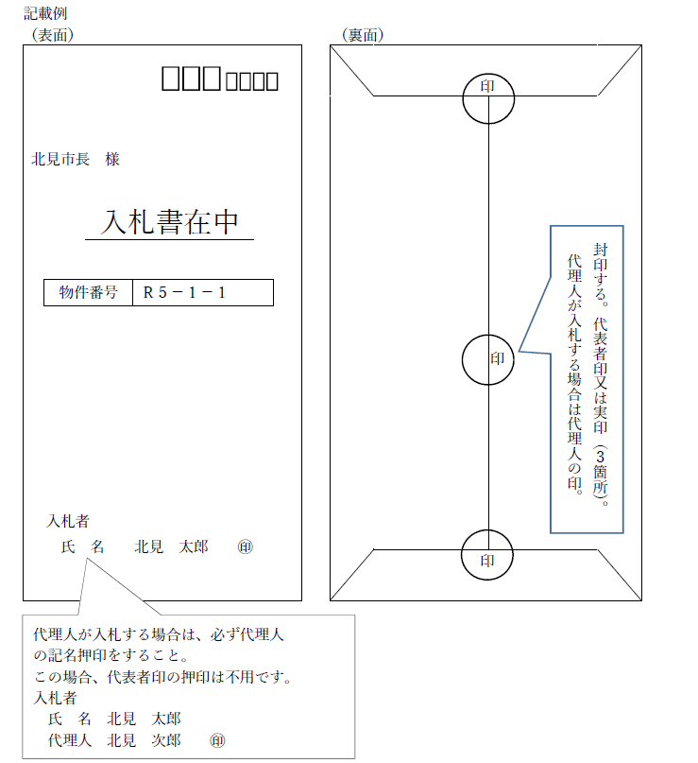
件名
北見市おんねゆ温泉
花公園施設売払い

様式６
委 任 状
年 月 日
北見市長 様

（申込者）
住所 〒

氏名又は
法人名・代表者名 ㊞
（受任者）
住所 〒

氏名又は
法人名・代表者名 ㊞

私は、上記の受任者を代理人と定め、令和８年１月２９日執行の北見市おんねゆ温泉花公園施設売払い一般競争入札に関する一切の権限を委任します。

１ 入札参加物件
件名 | 北見市おんねゆ  温泉花公園施設  売払い | 物 件  所在地  （地番） | 北見市留辺蘂町花丘２９番２  ほか ４筆

○市処理欄
・本人確認手法 □書類確認（１点・２点）（ ）
・確認年月日 年 月 日 ・確認者氏名（ ）

様式７
入札保証金（充当・納付換）依頼書
年 月 日
北見市長 様

住所 〒

氏名又は
法人名・代表者名

下記物件の譲渡契約に関して、既に納付済みの入札保証金を契約保証金の一部に充当、又は譲渡代金の一部に納付換してください。

１ 件名
件名 | 北見市おんねゆ  温泉花公園施設  売払い | 物 件  所在地  （地番） | 北見市留辺蘂町花丘２９番２  ほか ４筆

２ 金額
金 円

様式８
契約保証金納付換依頼書
年 月 日
北見市長 様

住所 〒

氏名又は
法人名・代表者名

下記物件の譲渡契約に関して、既に納付済みの契約保証金を譲渡代金の一部に納付換してください。

１ 件名
件名 | 北見市おんねゆ  温泉花公園施設  売払い | 物 件  所在地  （地番） | 北見市留辺蘂町花丘２９番２  ほか ４筆

２ 金額
金 円

入札辞退届
年 月 日
北見市長 様

（申込書）
住所 〒

氏名又は
法人名・代表者名 ㊞

私は、下記の物件について、令和８年１月２９日執行の北見市おんねゆ温泉花公園施設売払いの一般競争入札の参加申込みをしましたが、都合により入札を辞退します。

１ 件名
件名 | 北見市おんねゆ  温泉花公園施設  売払い | 物 件  所在地  （地番） | 北見市留辺蘂町花丘２９番２  ほか ４筆

年 月 日

北見市おんねゆ温泉花公園施設売払い一般競争入札にかかる質問書

北見市 留辺蘂総合支所 産業課 宛て

北見市おんねゆ温泉花公園施設売払い一般競争入札について、以下のとおり質問いたします。

会社名
所属
担当者名
メールアドレス
電話・FAX

件 名
※メール提出のみ可
北見市 留辺蘂総合支所 産業課 宛（ru.sangyo@city.kitami.lg.jp）

